ROMA 21.11.2013
A TUTTI I DIRIGENTI UGL INTESA F.P.BAC
ALLE RSU UGL INTESA
AGLI ISCRITTI UGL INTESA
AL PERSONALE TUTTO

APPROVATO IL PROGETTO “DOMENICA DI CARTA”
Il 21 novembre 2013 si è svolta una breve riunione presso il MIBACT per concordare le quote per Istituto in ambito del progetto "Domenica di Carta". Nella fase preliminare della riunione si è immediatamente rilevata l'assenza di alcuni istituti sul quadro riepilogativo e qualche refuso da correggere, pertanto, l'amministrazione ha preso tempo per una revisione della tabella e una completa rimodulazione. Ulteriori informazioni vi saranno inviate appena l’Amm.ne ci consegnerà il quadro completo degli Istituti.

APPROVATO IL PROGETTO UNA NOTTE AL MUSEO
Abbiamo approvato anche il progetto “UNA NOTTE AL MUSEO” Ricordiamo l’impegno di tutto il personale nella riuscita e nel successo avuto dal progetto. Gli introiti realizzati saranno ridistribuiti agli uffici che li hanno generati. Ci auguriamo che il MIBACT “investa” per dare continuazione dell'iniziativa.

BUONI PASTO
Approvato il lotto 6 della convenzione Consip che consente agli istituti di acquisire i buoni da distribuire al personale. Per gli Istituti che hanno autonomamente espletato le gare, sono da considerare valide solo le gare che hanno avuto dalla società un costo più basso della convenzione Consip. Quindi in conclusione SOLLECITIAMO GLI ISTITUTI ALL'ACQUISTO!!!!!!!!!!!!!!
Ulteriori informazioni sul ns. sito www.uglintesa.it al link coordinamento beni culturali
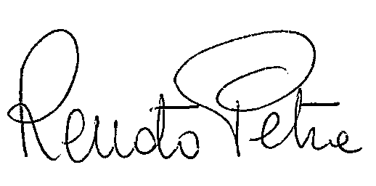
Il Coordinatore Nazionale
RENATO PETRA

Via Bartolomeo Eustachio 22 00161 Roma 06.4745300
Sede operativa Piazza Nazionale,94 Napoli fax 081.264878 – 201239 cell. 393.1551427
mail beniculturali@uglintesa.it

